Совет депутатов муниципального округа Южное Бутово

Голубцов Павел Викторович

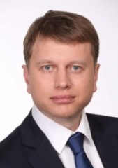
Родился 26 декабря 1978 года. В 2002 году с отличием закончил Московский педагогический государственный университет, факультет социологии, экономики и права по направлению политическая социология. Позже продолжил обучение в аспирантуре на кафедре политологии и социологии МПГУ. Свою официальную трудовую деятельность начал в 2000 году в должности ассистента кафедры политологии и социологии МПГУ, одновременно работая в Автономной некоммерческой организации «Центр политического обучения и консультирования», где прошел путь от рядового сотрудника до первого заместителя руководителя организации занимаясь исследованиями социально-политической ситуации в России и в странах СНГ. Консультировал многих российских политиков регионального и федерального уровней, а также ряд руководителей стран СНГ. С 2008 года работал в Центральном исполнительном комитете Партии "ЕДИНАЯ РОССИЯ". Позже перешел на работу в Государственную Думу на должность помощника Депутата Госдумы. Все это время продолжал вести преподавательскую деятельность в Московском педагогическом государственном университете, где и сейчас входит в состав Государственной Аттестационной Комиссии и продолжает периодически читать лекции для студентов по политологии и социологии.
В 2012 году избрался депутатом Муниципального Собрания района Южное Бутово. В июле 2012 года, районными депутатами был избран заместителем Председателя Муниципального Собрания района Южное Бутово. В январе 2013 года единогласным голосованием был избран на должность Председателя Совета депутатов - главой муниципального округа Южное Бутово. За время трудовой деятельности накопил большой опыт эффективной работы с обращениями граждан и решению их проблем. Был инициатором внесения правок в нормативные правовые акты города Москвы, которые позволили в несколько раз сократить сроки установки подъемных платформ для маломобильных граждан, а также ввести в эксплуатацию большинство подъемников, ранее находившихся в нерабочем состоянии в Южном Бутово. Также был инициатором сноса и расселения ряда ветхих жилых домов в районе Южное Бутово. Активно отстаивает интересы жителей района. В декабре 2014 года был избран, а в феврале 2016 года переизбран в Президиум Совета муниципальных образований города Москвы, где представляет органы местного самоуправления Юго-Западного административного округа города Москвы.
В сентябре 2017 года избран депутатом и главой муниципального округа Южное Бутово.
Женат, воспитывает двух сыновей.
Избирательный округ № 3
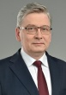Гесслер Дмитрий Михайлович
Избирательный округ № 3
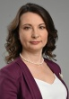Тимофеева Ольга Николаевна
Избирательный округ № 3
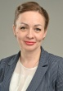Якубина Екатерина Анатольевна
Избирательный округ № 3
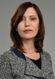Осенняя Елена Викторовна
Избирательный округ № 2
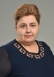Егорова Любовь Николаевна
Избирательный округ № 2
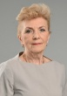Когинова Наталья Владимировна
Избирательный округ № 2
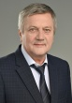Матиевич Александр Аркадьевич
Избирательный округ № 2
Беглярова Седа Виленовна
Избирательный округ № 1
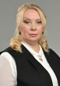Зерниченко Лариса Евгеньевна
Избирательный округ № 1
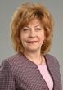Мерзликина Ираида Николаевна
Избирательный округ № 1
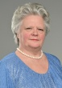Постникова Анна Львовна
Избирательный округ № 1

Аппарат совета депутатов муниципального округа Южное Бутово
Должность | Ф. И. О. | Телефон
Начальник отдела - главный бухгалтер | Сидельникова Стелла Викторовна | 8-499-793-13-27
Советник по экономическим вопросам | Крючкова Полина Валерьевна | 8-499-793-13-27
Начальник кадрово-организационного отдела | Травникова Софья Николаевна | 8-495-716-55-00
Советник | Симонов Александр Васильевич | 8-495-716-55-00

